МУНИЦИПАЛЬНОЕ БЮДЖЕТНОЕ ДОШКОЛЬНОЕ ОБРАЗОВАТЕЛЬНОЕ
УЧРЕЖДЕНИЕ «ДЕТСКИЙ САД №23 ст. АРХОНСКАЯ»
МО – ПРИГОРОДНЫЙ РАЙОН РСО – АЛАНИЯ
363120, ст. Архонская, ул. Ворошилова, 44 т.8 (867-39) 3-12-79 e-mail:tchernitzkaja.ds23@yandex.ru

Утверждаю
Заведующий МБДОУ
«Детский сад №23 ст. Архонская»
_________Л.В.Черницкая

Музыкально-спортивное развлечение «День Защитника Отечества» в средней группе

Музыкальный руководитель: Ковалева А.С.
Воспитатели: Сулейманова З.Я.
Гайшун В.А.

2021

Сценарий музыкально-спортивного развлечения в средней группе к 23 февраля.
Цели и задачи:
Формировать у дошкольников чувство патриотизма, обобщать и конкретизировать знания о Российской армии, учить доброжелательно, относиться друг к другу, способствовать развитию ловкости, быстроты, координации движений.
Ход развлечения.
Дети заходят в зал под марш, выполняют перестроения и становятся полукругом.
Ведущий: Здравствуйте дорогие наши гости, здравствуйте дорогие друзья! Сегодня наш праздник посвящен 23 февраля - это праздник Армии и Военно-морского флота, а ещё этот праздник называют Днем защитника Отечества. По хорошей традиции в этот день поздравляют всех военных, и вообще всех мужчин и мальчиков - бывших и будущих солдат - защитников Родины. И мы, собрались в этот торжественный день, чтобы поздравить всех Вас защитников нашей Родины, с этим прекрасным праздником.
1 реб.: Здравствуй праздник, здравствуй праздник,
Праздник мальчиков и пап!
Всех военных поздравляет
Наш веселый детский сад!
2 реб.: На листке календаря,
Двадцать третье февраля,
Папу, дедушку и брата,
Поздравляю с Днем солдата!
3 реб.: Слава Армии любимой,
Слава Армии родной!
Наш солдат отважный, сильный
Охраняет наш покой!
4 реб.: Вы защитники страны,
Вы отважны и сильны,
Вы Отчизны сыновья,
Счастья вам желаю я!
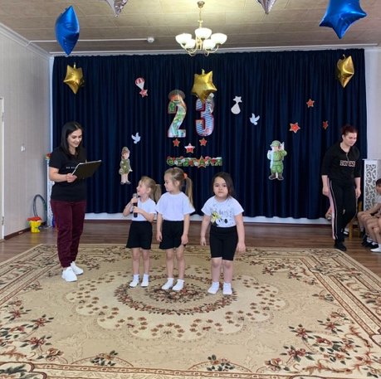
Ведущий: Ребята, в этот день поздравляют не только ваших пап, братьев, дедушек с днем рождения нашей армии, но и наших мальчиков, будущих защитников нашей Родины.
5 реб.: Уверенно шагаем,
Как будто на параде,
Хотим выносливыми быть,
Но не забавы ради.
6 реб.: Мы физкультурой день и ночь
Готовы заниматься,
Мячи огромные ловить
И в беге упражняться.
7 реб.: Хотим скорее подрасти,
Чтоб встать в солдатский строй
И званье гордое носить «Российский рядовой».
Песня «Идет солдат по городу»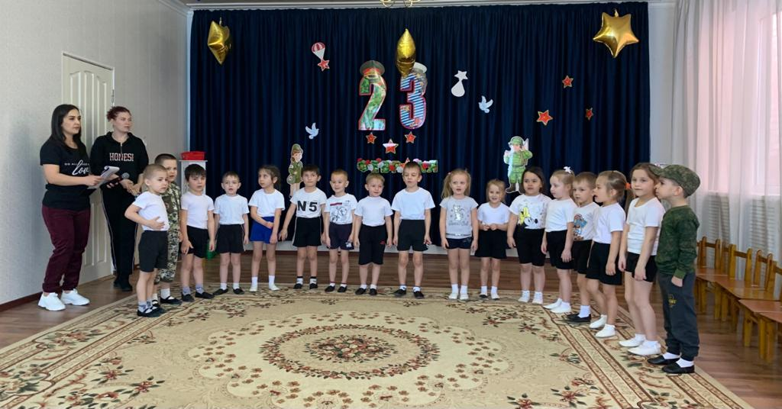
Ведущая: Чтоб защитниками стать,
Долг солдата выполнять,
Нужно крепким, сильным быть,
С физкультурою дружить.
Ведущий: Наши мальчики еще ходят в детский сад, но пройдут года, и они выберут для себя любую военную специальность, армия научит их быть выносливыми, смелыми и ловкими. В этот праздничный день приглашаю вас принять участие в турнире будущих воинов, где вы сможете проявить свою сноровку, смекалку, силу и выдержку.
Игра "Кто первый?"
Правила игры. На полу лежат несколько флажков, на один меньше, чем детей. Под музыку дети бегут по кругу, изображая наездников, руки вытянуты вперёд, как будто держат поводья. При остановке музыки стараются быстро взять флажок. Кому не досталась флажок, тот выбывает. Один флажок убирается и т. д.
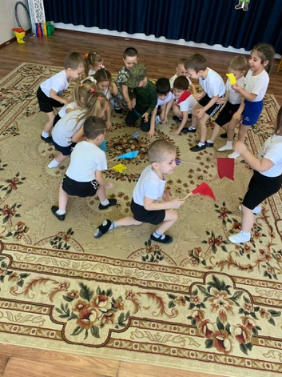
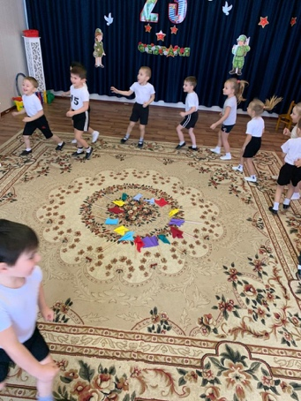
Эстафета «Военный водитель»
Описание: По команде первые участники бегут змейкой между тремя кеглями, в руках держат руль, оббегают флажок на стойке, возвращаются обратно по прямой, передавая руль следующему участнику. Выигрывает команда, которая первая закончит дистанцию.
Эстафета «Переправа»
Капитаны команд должны переправить игроков в обруче на другой берег по одному.
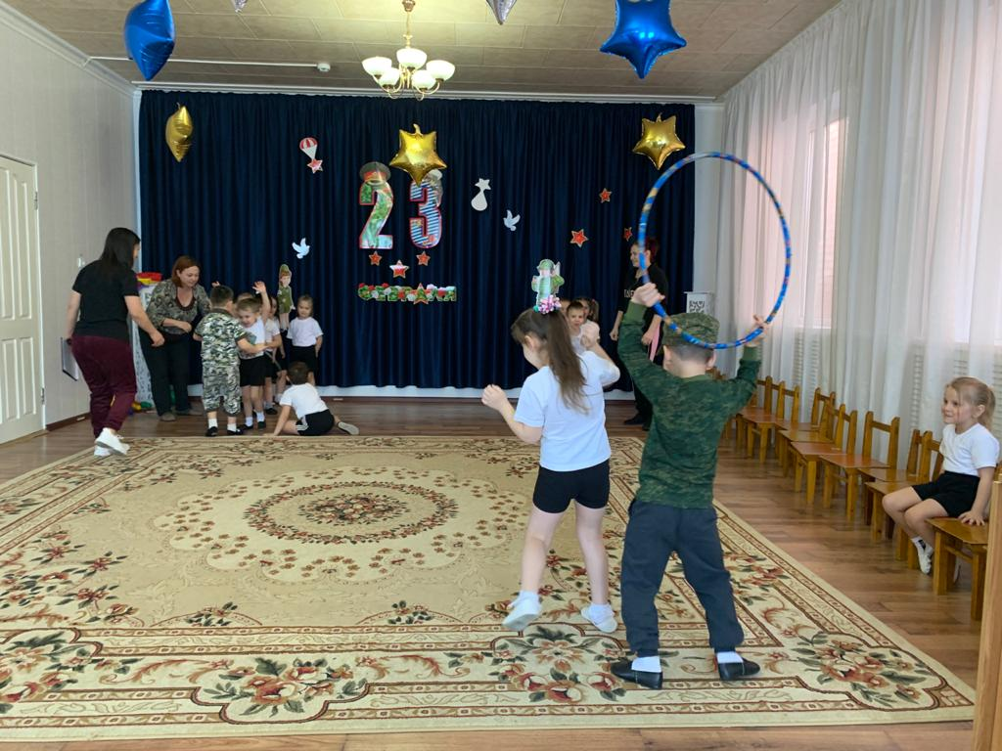
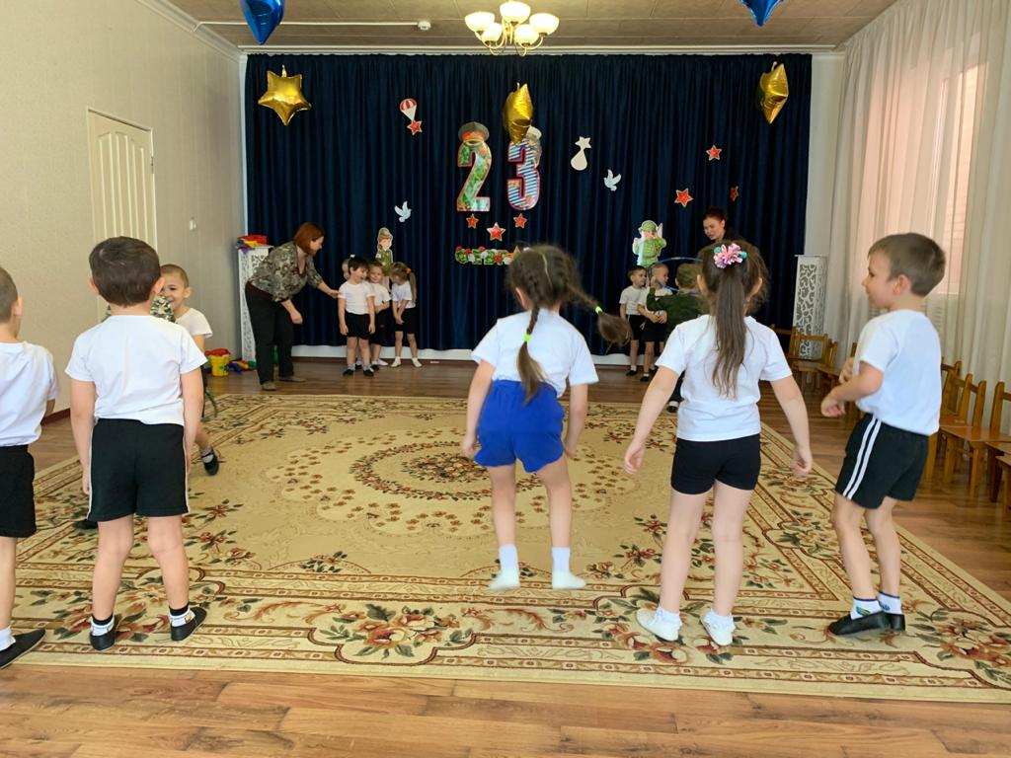
Ведущий: Меткий глаз — залог успеха,
Скажет нам солдат любой,
Чтоб желанная победа
Завершила правый бой.
Эстафета «Стрелки»
Ребенок бежит до ориентира, берет мешочек и бросает в обруч.
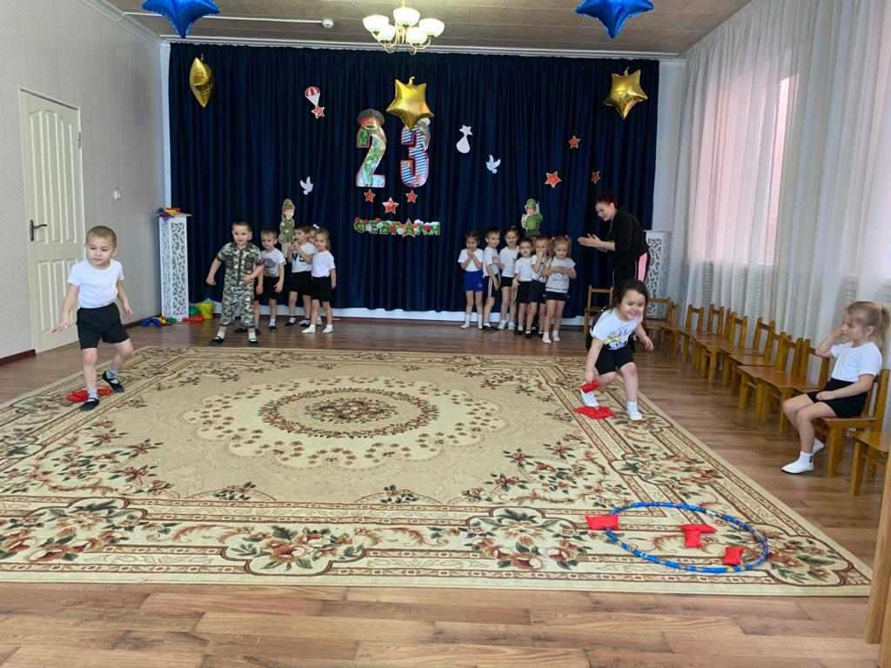
Ведущая: В февральский день, морозный день,
Все праздник отмечают.
Девчонки в этот славный день Мальчишек поздравляю
Девочки читают стихи:
1 девочка:
Драчливой нашей половине
Мы поздравленья есть шлем свои.
Для поздравленья есть причины:
Ура защитникам страны!
2 девочка:
И пусть под глазом зацветает
Синяк пурпурно - голубой:
В ученье тяжело бывает,
Гораздо легче будет бой.
3 девочка:
Мы хотим сказать вам громко:
Важен мир для всех ребят!
Поздравляют вас девчонки
Наших будущих солдат!
Мальчик:
Мы всегда за вас горою,
Будем верно охранять!
Может стану я героем?
Надо срочно подрастать!
Ведущий: Наш праздник подошел к концу. Хочется пожелать нашим мальчикам счастливого детства, силы и мужества, крепкого здоровья. Всем Вам троекратное: Ура! Ура! Ура!
